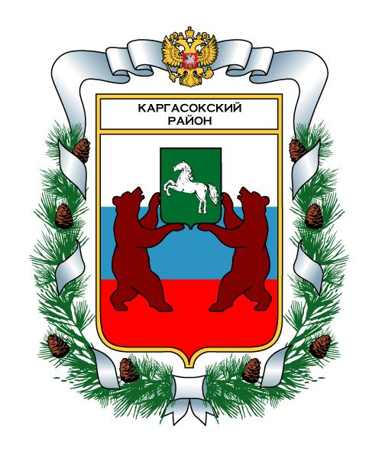
МУНИЦИПАЛЬНОЕ ОБРАЗОВАНИЕ «Каргасокский район»

ТОМСКАЯ ОБЛАСТЬ

ДУМА КАРГАСОКСКОГО РАЙОНА

РЕШЕНИЕ

13.02.2007 |  | № 178
с. Каргасок

О мероприятиях на 2007 год в рамках муниципальной целевой программы «Модернизация основных фондов ЖКХ».

Рассмотрев материалы, представленные отделом жизнеобеспечения администрации района,

Дума Каргасокского района РЕШИЛА:

- Утвердить мероприятия по модернизации объектов ЖКХ на 2007 год, проводимые в рамках муниципальной целевой программы «Модернизация основных фондов ЖКХ», утвержденной решением Думы от 29.05. 2003 г № 237 согласно приложению к настоящему решению.
- Управлению финансов Администрации Каргасокского района выделить средства из резерва на исполнение муниципальных целевых программ, предусмотренных в бюджете района на 2007 год в сумме 9 600 000 (Девять миллионов шестьсот тысяч) рублей на выполнение мероприятий по программе «Модернизация основных фондов ЖКХ».
- УЖКХ и КС Администрации Каргасокского района организовать выполнение программных мероприятий по модернизации основных фондов ЖКХ.
- Контроль за исполнением настоящего решения возложить на бюджетно-финансовый комитет Думы Каргасокского района (Жуков П.А.).

Председатель Думы Каргасокского района |  | В.А. Протазов

Глава Каргасокского района |  | А.М. Рожков

Приложение к решению от 13.02.2007 № 178
ПЕРЕЧЕНЬ МЕРОПРИЯТИЙ ПО РЕАЛИЗАЦИИ МУНИЦИПАЛЬНОЙ
ЦЕЛЕВОЙ ПРОГРАММЫ "МОДЕРНИЗАЦИЯ ОСНОВНЫХ ФОНДОВ ЖКХ"
по КАРГАСОКСКОМУ РАЙОНУ на 2007 год
Населенный пункт | Объект | Состав работы | Объем финансирования, тыс. руб.
Котельные
с. Тымск | Котельная "Школа" | Замена насосного оборудования котельных на энергоресурсосберегающие | 70,0
с. Неготка | Котельная "Центральная" |  | 70,0
с. Березовка | Котельная "Школа" |  | 70,0
с. Новый Васюган | Котельная № 3, 4 | Дефектоскопия дымовой трубы  Устройство системы мазутоподготовки, установка отсекателей мазута на линиях топливоподачи котлов | 300,0
с. Каргасок | Котельная "Южная" | Реконструкция вспомогательного оборудования | 840,0
ИТОГО Модернизация котельных |  |  | 1 350,0

Тепловые сети
с. Новый Васюган | Котельная №3, 4 | Устройство тепловых пунктов, замена участка теплотрассы – 630 м. | 2500,0
с. Каргасок | ул. Советская - д/сад №34  РОВД – отдел культуры  РОВД – Сбербанк  Ул. Солнечная – пер. Мирный  Ул. Учебная | Замена участка теплотрассы – 180 м  Надземная прокладка участка теплотрассы – 50 м  Надземная прокладка участка теплотрассы – 75 м  Надземная прокладка участка теплотрассы – 120 м  Замена участка теплотрассы – 170 м | 2750,0
ИТОГО Модернизация тепловых сетей |  |  | 5 250,0
Электроснабжение
Новый Васюган | Котельные 1,2,3,4 | Приобретение электростанций для автономного электроснабжения АД-150 –3 шт; АД-100 – 1 шт. | 3 000,0
ИТОГО Модернизация ДЭС |  |  | 3 000,0
ИТОГО ПО ПРОГРАММЕ "МОДЕРНИЗАЦИЯ ОСНОВНЫХ ФОНДОВ ЖКХ" |  |  | 9 600,0

